海佃國小三年五班寒假事項通知單

【三年五班 號 姓名： 】
各位家長您好：
恭喜貴子弟已完成三年級上學期的學業，感謝各位家長對班級事務的鼓勵與支持，以下幾點寒假期間注意事項，請家長務必多予以留意。
1. 寒假於 1/21（二）開始，到 2/17（三）止。
2. 2/18（四）開學並正式上課。
3. 寒假通知單或作業若有遺失，
請上班級網頁檔案下載區自行下載列印。 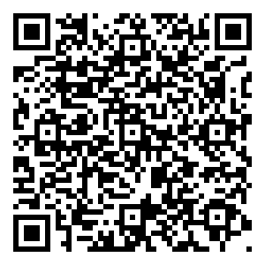
佃小305
- 請複習三上課程，以利銜接三下，幫助學習順利唷!
- 為響應教育部推廣之健康促進計畫，建議孩子每週至少運動三次，每次至少30 分鐘以上，以減低近視的風險。
- 建議您讓孩子多多參與家事，以增進學生處事能力，養成良好的生活習慣。
- 寒假期間，請多注意孩子生活作息，亦要多多關心孩子的活動安全。
- 本學期寒假作業計有：

1 | - 作文學習單一張 | 4 | - 讀課外書(至少寫一張閱心)
 | - 題目：一片葉子 | 5 | □ 家事服務單
2 | - 八開平面圖畫⼀張，主題自訂 | 6 | - 戶外活動單
3 | - 視力保健學習單 | 7 | - 直笛吹奏練習
- 2/18（四）開學日要帶的物品

- 寒假作業 | - 餐具 | - 午睡枕 ◻ 書包和各項學用品 | - 抹布
- 潔牙用具 | - 白板筆/擦 | - 衛生紙
在此祝福 平安喜樂 身體健康 孩子學業進步

※開學若需要請假或有事需要遲到，請聯繫老師 班級電話2505013-1402

305麗秋老師 敬上 110.01.20

日期 | 1/21-1/29 | 1/30-2/6 | 2/7-2/17
家事服務(分鐘)
戶外活動(分鐘)
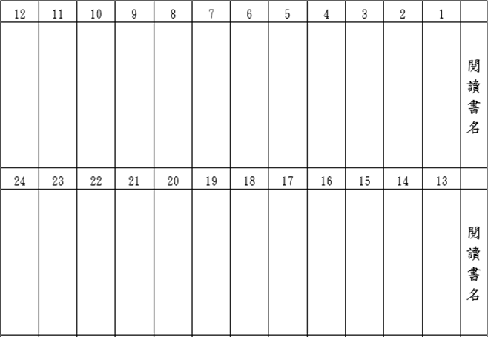

合計家事服務( )分鐘。 合計戶外運動( )分鐘

開學新學期新希望：

三年級下學期，我要改掉 ，

期望自己 。

如果期望實現，我要 獎勵自己。

